老师们可以通过以下网址或微信公众号，获取教材课件、电子教材等线上资源！以下及内容汇总排名不分先后:

**苏州大学出版社**

**网址：**[**www.sudajy.com**](http://www.sudajy.com)

**高等教育出版社**

C:\Users\Administrator\AppData\Roaming\Tencent\QQTempSys\%W@GJ$ACOF(TYDYECOKVDYB.pnghttps://xuanshu.hep.com.cn/

**机械工业出版社**

**网址：http://www.cmpedu.com/index.htm**

**人民卫生出版社**

**网址：http://www.pmphmooc.com（慕课）**

**北京大学出版社**

**网址：https://pup6.yunzhan365.com/bookcase/kiru/**

**中国人民大学出版社**

**网址：http://www.crup.com.cn/**

**电子工业出版社**

**网址：https://mp.weixin.qq.com/s/Iw6CZRP1uGglvHlJr3VaZw**

**外语教学与研究出版社**

**网址: http://vep.fltrp.com/2016/resources/secondary-vocational-education/yyl/yy(jcmk)(xdb)/**

**清华大学出版社**

**网址：https://lib-nuanxin.wqxuetang.com**

**上海外语教育出版社**

**网址：https://we.sflep.com**

**人民邮电出版社**

**教学资料下载网址：http://www.ryjiaoyu.com**

**慕课平台网址：http://www.rymooc.com**

**自主学习资源库网址：http://www.proedu.com.cn**

**中国劳动出版社**

**网址：zyjy.class.com.cn**

**（注册会员即可下载教材课件）**

**大连理工大学出版社**

**网址：http://download.dutpbook.com/index.asp**

**中国中医药大学出版社**

**联系社里老师获取**

**教材中心：**

**张双强18810959002**

**数字出版中心：**

**张立军18500077043**

**翟理13260293347**

**人民交通出版社**

**网址：http://www.ccpcl.com.cn/Resource/Index**

**（下载前需先填个申请表方可下载）**

**华中科技大学出版社**

**网址：http://www.hustp.com/index.php?s=/ResourceCenter/index.html**

**（下载前需先填个申请表方可下载）**

**华东师范大学出版社**

**下载APP获取**



**希望电子出版社**

**网址：www.bhp.com**

**中国建材工业出版社**

**网址：www.jccbs.com**

**中国政法大学出版社**

**网址：http://www.cuplpress.com/**

**哈尔滨工业大学出版社**

**网址：https://mp.weixin.qq.com/s/K7Zj-zODGt5NeVh0wbtDpg**

**上海交通大学出版社**

**下载“慕知”App获取**

**法律出版社**

**网址：www.ilawpress.com**

**社会科学文献出版社**

**网址：https://xianxiao.ssap.com.cn/activity/index.html**

**中国工人出版社**

**网址：http://www.dzzgsw.com/**

**国家开放大学**

**网址：https://huixuexi.crtvup.com.cn/index/auth/index**

**中国建筑工业出版社**

**在线课程网址：http://ai.glodonedu.com/**

**数字图书馆网址http://dlib.cabplink.com/**

**化学工业出版社**

**下载APP获取**

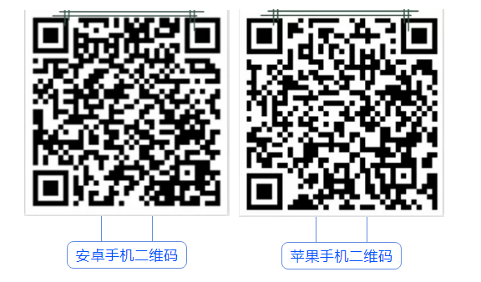

**科学出版社**

**网址：http://www.coursegate.cn**

**中国水利水电出版社**

**网址：http://www.xingshuiyun.com**

**重庆大学出版社**

**网址：http://www.cqup.com.cn/html/resistLungVirus-2020SpringFestival/index.html**

**北京理工大学出版社**

**网址：http://kc.bitpress.com.cn**

**中国税务出版社**

**网址：http://lib.taxation.cn/**

**首都经济贸易大学出版社**

**网址：www.sjmcb.com**

**冶金工业出版社**

**网址：https://dwz.cn/6DyzFvKq**

**西安电子科技大学出版社**

**网址：http://www.xduph.com**

**武汉理工大学出版社**

**网址：http://www.wutp.com.cn**